XU1404 Scheda creata il 16 settembre 2025

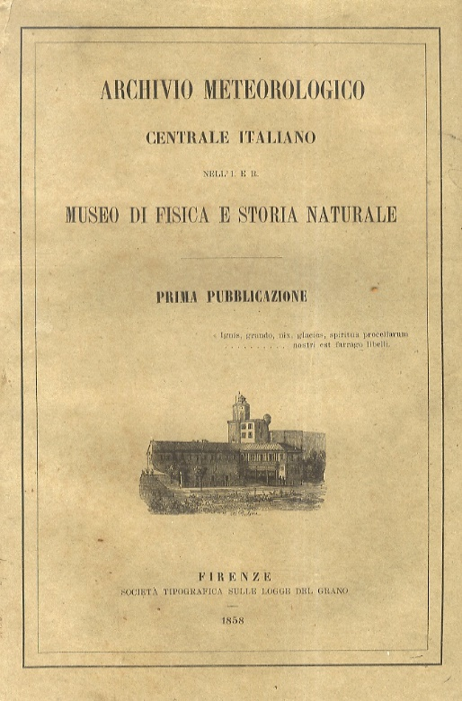
Descrizione bibliografica
*Archivio meteorologico centrale italiano : nell’I. e R. Museo di fisica e storia naturale. – 1. pubblicazione. - Firenze : Società tipografica sulle Logge del grano, 1858. – 1 volume : 508 p. ; 28 cm. - ACNP P000071409. - TO00176890
Autore: Archivio meteorologico centrale italiano
Soggetto: Meteorologia – Osservazioni – Italia – 1858
Copia digitale: 1858

Informazioni storico-bibliografiche
Archivio meteorologico centrale italiano
fondo
Estremi cronologici: 1783 – 1950
Consistenza: Unità 133: Faldoni 26, vv. 107
Storia archivistica: Contiene documenti relativi all'Archivio meteorologico centrale italiano, istituito nel 1844 in seno al Museo di fisica e storia naturale di Firenze per volere di Vincenzio Antinori, e in particolare osservazioni meteorologiche inviate all'Archivio da varie città, soprattutto italiane; contiene inoltre alcune relazioni e scritti di meteorologia e un carteggio comprendente per lo più lettere di accompagnamento alle osservazioni indirizzate ad Antinori; contiene anche trascrizioni di osservazioni meteorologiche dai manoscritti dell'Accademia del Cimento.
Descrizione: AMCI - Osservazioni meteorologiche I: Dati storici dai manoscritti dell'Accademia del Cimento e altro. [post 1783-1858?]
AMCI - Osservazioni meteorologiche II: Dati da varie città d'Italia e da Algeri, Carlstadt, Digione, Lione, Praga, Vienna. 1817-1857
AMCI - Osservazioni meteorologiche III: Dati da Odessa, Nijné Taguilsk, Roma, Grecia. 1840-1860
AMCI - Osservazioni meteorologiche IV: Tabelle di grande formato. 1843-[1884?]
AMCI - Osservazioni meteorologiche V: Appunti e tabelle. 1844-1880
AMCI - Osservazioni meteorologiche VI: Arnometro. 1845-1895
AMCI - Osservazioni meteorologiche VII: Osservazioni del Servizio termo-pluviometrico/udometrico. 1881-1901
AMCI - Lettere e note indirizzate a Vincenzo Antinori e altre lettere. 1826-1895
AMCI - Fenomeni meteorologici. 1832-1895
AMCI - Giornale meteorologico. 1838-1950
AMCI - Documenti, studi e relazioni. [1790?]; [1844?]-1910
AMCI - Modulistica e altro. 1844-[1910?].
Materiale prevalentemente manoscritto; anche a stampa, in litotipia e grafico Prevalentemente italiano ma anche francese, greco, inglese, spagnolo e tedesco
Ordinamento: Il fondo si articola nelle serie: 1. AMCI - Osservazioni meteorologiche I: Dati storici dai manoscritti dell'Accademia del Cimento e altro -- 2. AMCI - Osservazioni meteorologiche II: Dati da varie città d'Italia e da Algeri, Carlstadt, Digione, Lione, Praga, Vienna -- 3. AMCI - Osservazioni meteorologiche III: Dati da Odessa, Nijné Taguilsk, Roma, Grecia -- 4. AMCI - Osservazioni meteorologiche IV: Tabelle di grande formato -- 5. AMCI - Osservazioni meteorologiche V: Appunti e tabelle -- 6. AMCI - Osservazioni meteorologiche VI: Arnometro -- 7. AMCI - Osservazioni meteorologiche VII: Osservazioni del Servizio termo-pluviometrico/udometrico -- 8. AMCI - Lettere e note indirizzate a Vincenzio Antinori e altre lettere -- 9. AMCI - Fenomeni meteorologici -- 10. AMCI - Giornale meteorologico -- 11. AMCI - Documenti, studi e relazioni -- 12. AMCI - Modulistica e altro
Strumenti di ricerca: Archivio metereologico centrale italiano. Inventario
La documentazione è stata prodotta da: Archivio meteorologico centrale italiano
La documentazione è conservata da: Museo Galileo - Istituto e museo di storia della scienza
Redazione e revisione: Lenzi Alessandra, 2014/10, prima redazione Morotti Laura, 2014/10, revisione
Modalità di consultazione: Accessibile secondo le modalità e gli orari di apertura della Biblioteca del Museo Galileo. https://siusa-archivi.cultura.gov.it/cgi-bin/siusa/pagina.pl?TipoPag=comparc&Chiave=411382&RicLin=it&RicDimF=2.

Archivio meteorologico centrale italiano. Firenze 1844 - 1950
Nel 1839 Vincenzo Antinori (1792-1865), allora direttore del Reale Museo di Fisica e Storia Naturale di Firenze, promosse la creazione della Stazione Meteorologica Centrale Italiana, recependo l'auspicio dei meteorologi partecipanti alla Prima Riunione degli scienziati italiani tenutasi quell'anno a Pisa. Nel 1844 fu creato, sempre per volere di Antinori, l'Archivio Meteorologico Centrale Italiano con lo scopo di raccogliere e ordinare tutte le osservazioni atmosferiche condotte nella penisola. L'Archivio intrecciò una fitta rete di relazioni con osservatori e studiosi europei e americani, presupposto essenziale per il progresso della disciplina a livello italiano e internazionale. Nel 1859 l'Archivio passò alle dipendenze dell'Istituto di Studi Superiori Pratici e di Perfezionamento di Firenze. https://www.archividellascienza.org/it/produttore/IT-MUST-EACCPF001-000454.

Note e riferimenti bibliografici
- Archivio meteorologico centrale italiano

